Тренер-преподаватель по футболу ДЮСШ Виталий Дмитриевич Рычков организовал и провёл соревнования по футболу "Зелёная площадка" в МОУ "Малоархангельская СОШ"
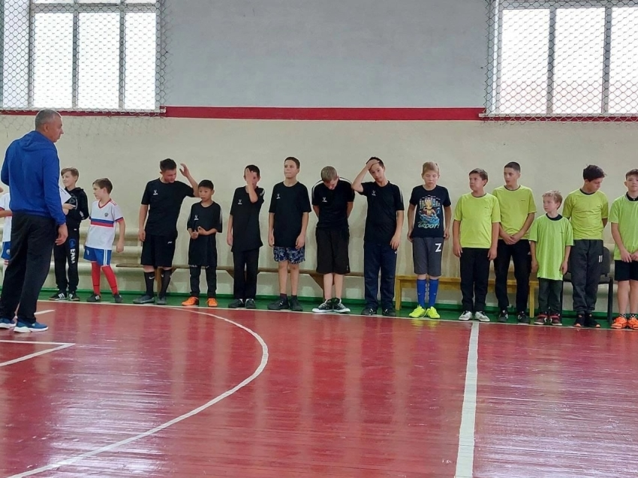
Финансовую поддержку соревнованиям оказал глава сельского поселения Малоархангельское Егор Викторович Иванов.
В осеннем сезоне было три этапа - 1-ый - на стадионе Малоархангельской школы, 2-ой - на универсальной площадке и 3-ий этап в спортивном зале Малоархангельской школы. Заключительный осенний этап прошел в начале ноября.
Победителями 3 этапа стали: 1 место - команда "Спартак" 2 место - команда "Факел", 3 - команда "Зенит".За волю к победе отмечена команда "Динамо"
Лучшим игроком турнира признан Толокин Николай, лучший бомбардир- Елистратов Максим, лучший вратарь - Зарубин Матвей
